雷公兵法之四项基本原则

2015年8月29日 15:29 阅读 50602

这篇短文的初稿在2014年4月发布于雪球，后因本人退出雪球后删帖。应广大博友要求，旧文加入更新内容后重发，感谢各位的关注与支持。

以下原则可广泛运用于期货、股票和外汇交易，任何方法都有它的局限性，请务必深刻理解之后再使用。

四项基本原则，即：

**1. 大量；**

**2. 缺口；**

**3. 密集成交区；**

**4. MACD背离；**

---------------------------------------

**简要解读：**

**大量**，即单日成交量大于30日平均量2倍以上，雷公认为不必纠结于具体的量化参数，大量就是能够从视觉上非常明显地分辨出“草地与大树”的区别。量越大、距当前交易日越近越有参考意义，出现大量之前的涨跌幅越大越有参考意义。产生大量的交易日不分阴阳（涨跌），单日（或单周期）K线实体较长则需要利用低级别周期（15分钟货60分钟）来观测大量产生的精确位置。

* **在跌势中（跌幅>30%），不出现大量不跟进，大量高点被突破即可试仓做多或减空；**
* **在涨势中（涨幅>30%），不出现大量不卖出，大量低点被突破即可试仓做空或减多；**

---------------------------------------

**缺口**，即相邻两个交易日的最低价与最高价之间形成一个“未交易价格区间”。一般来说，缺口必补（市场不喜欢不劳而获）。但是我们必须要对缺口的原因作出判断：

1. 导致基本面发生质变的缺口（如资产重组），不会补；

2. 由于政策利好导致的缺口（如当年四万亿刺激），不会补；

3. 除上述两种情况外的缺口，绝大部分一定会补，只是时间问题。特别要提示的是：由市场极度恐慌或极度亢奋而产生的缺口一定会补，有心人必定会在其中寻找到“人性红利”。

缺口的意义在于“目标”，缺口大小反应了潜在利好的强度，距离越近越有参考意义：

* **下跌过程中留下的下行缺口，将会成为未来上涨的目标，为兑现窗口；**
* **上涨过程中留下的上行缺口，将会成为未来下跌的目标，为回补窗口；**

---------------------------------------

**密集成交区**，即在相当长一段时间内，股价反复在一个狭窄的价格区间内波动，视觉上呈现出一个“平台形态”。平台的价格区间越小、时间跨度越长越有参考意义。

一个理想的密集成交区，应该具备以下两个特征：

第一：平台形成初期，大量成交往往会出现在平台上部区域，呈现出“高抛”特征；

第二：平台形成末期，大量成交往往会出现在平台下部区域，呈现出“低吸”特征；

* **比较激进的做法：当出现上述第二种情况时，可以在符合大量突破的原则下进行试仓；**
* **比较稳妥的做法：股价突破平台最高价（高价需满足上述第一条特征）进行试仓。**

---------------------------------------

**MACD背离**，有底背离和顶背离两种主要形式，MACD指标的具体用法参见：<http://weibo.com/p/1001603846440827925015?mod=zwenzhang>，这个不多说。

---------------------------------------

通用止赢/止损方法：**依据什么原则进，就依据什么原则出**；

图形分析四项基本原则提出了价格图形运行中的四种最具代表性的“观察窗口”，他们组成了“3+1战术系统”，灵活运用长短皆宜，既是进攻策略也是防守策略。一般来说，前三项的使用都必须得到第四项的验证才能行动。图形分析不能滥用，更不可脱离基本面单独使用——脱离基本面的图形只是一些毫无意义的线条，这是一个原则问题。

考虑到尽可能避免陷入“以偏概全”和“精确错误”的陷阱，本文不配图，留给读者思考。

最后，宁可错过，不可做错！

祝好运！

雷公兵法之MACD详解

2015年5月25日 17:33 阅读 47767

MACD是一个适用性非常广泛的技术指标，是雷公的“三宝”之一（图形、成交量、MACD）。事实上，由于MACD原理很少有人去深究，免不了存在一些误读：有人说看线、有人说看柱子……昨日群友问及，简要总结一下分享出来给大家参考。

MACD有三条数据线：DIFF、DEA和MACD（红绿柱），如下图：

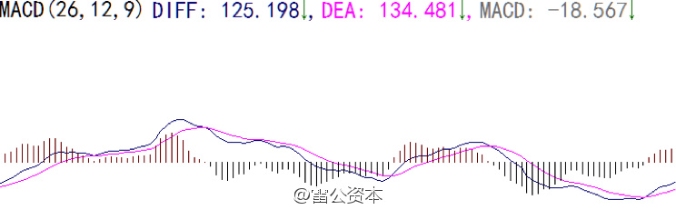

以大智慧MACD指标公式函数为例，其计算原理如下：

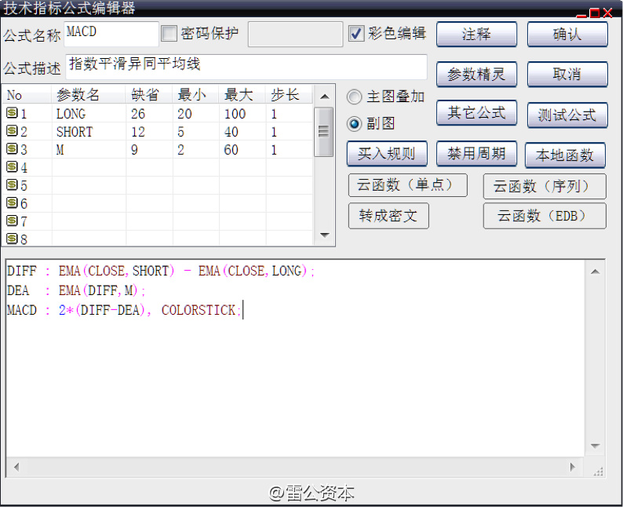  如上图可知：

**DIFF=短期价格平均线-长期价格平均线，表示短期均线与长期均线的偏离度，亦可以理解成为股价涨跌的强弱程度；**

**DEA=DIFF曲线的9日平均线，即：DEA是DIFF的均值，表示一段时间的强弱度均值；**

**MACD=DIFF-DEA，表示短期强弱度DIFF与长期均值DEA之间的关系；**

注：EMA（平滑移动平均）的算法不同于MA（简单移动平均），具体的解释请问度娘。同时，为了让DIFF-DEA的差值的可视化程度更强，MACD柱线被放大2倍显示。正常的MACD指标中，短期均线为12日、长期均线为26日，DEA均值取值为9日。数值均可自定义。

由上述计算原理可知：

**1. MACD指标的核心数据是DIFF**，DEA是DIFF的均值，MACD是前两者的差值。因此，MACD的真实市场意义是指：短期股价强度与过去一段时间的均值之间的关系。

**2. 当DIFF大于0，说明短期均线大于长期均线，也就是多头趋势，反之为空头趋势**。DIFF大于DEA则说明短期强度大于均值，MACD呈现红柱；当DIFF小于DEA则说明短期强度小于均值，MACD呈现绿柱。

**3. MACD指标的核心理念是“强度”和“变化”**，即短期价格强度与过去一段时间的平均价格强度之间的关系。因此，有人用MACD来判断价格“趋势”是不对的，因为强度的改变并不意味着趋势的变化。

**4. MACD金叉的市场意义：**金叉意即DIFF由下自上穿越DEA，表示价格的当前强度大于平均强度，说明强度发生了由弱变强的显著变化；

**5. MACD死叉的市场意义：**死叉意即DIFF由上至下穿越DEA，表示价格的当前强度小于平均强度，说明强度发生了由强变弱的显著变化；

**6. MACD顶背离的市场意义：**当价格迭创新高而强度递减，说明买盘衰竭（如图3）。

**7. MACD底背离的市场意义：**当价格连创新低而强度递增，说明卖盘衰竭（如图4）。

图3：MACD顶背

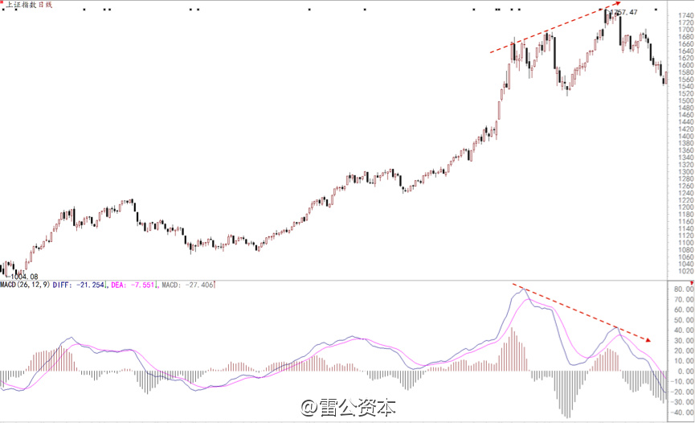

图4：MACD底背离

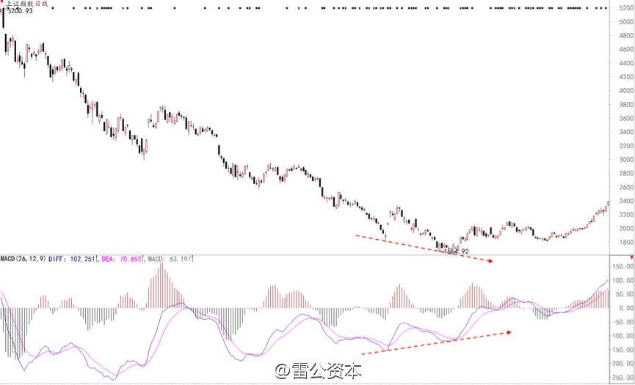**这里必须重点说明：**

MACD指标不是用来判断“**趋势**”，而是用来判断“**强度**”，因此，MACD背离现象只能说明“强度”发生了变化，并不能用来解释“趋势”的变化。虽然趋势的变化是因为“强度”的连续变化累积后逐步引发的，但我们无法仅从MACD指标上知晓何时量变引发质变。因此，雷公“三宝”是结合图形、成交量和MACD背离综合研判，以便在一个“大概率事件”上进行战术设计、提高胜算。正所谓：胜兵先胜而求战，就是这个意思。

DIFF的另类用法

既然MACD指标归根结底是在解释DIFF，DIFF是一个“强度指标”，那么我们也完全可以把DIFF设计成一个可以进行全市场、跨市场监控的指标，算法如下

**DIFF=短期价格平均线/长期价格平均线*100**

说明：这里用百分比是为了让数值放大、可比性更精确。这里用“除”而不是“减”，这样就可以进行全市场监控了，其中的道理聪明人应该理解。DIFF>100则表示短期均线在长期均线上方，为多头趋势，反之为空头趋势，趋势的强度用数值表示，这就相当于把强度和趋势同时给量化了。

图5：板块强度（大智慧行业）

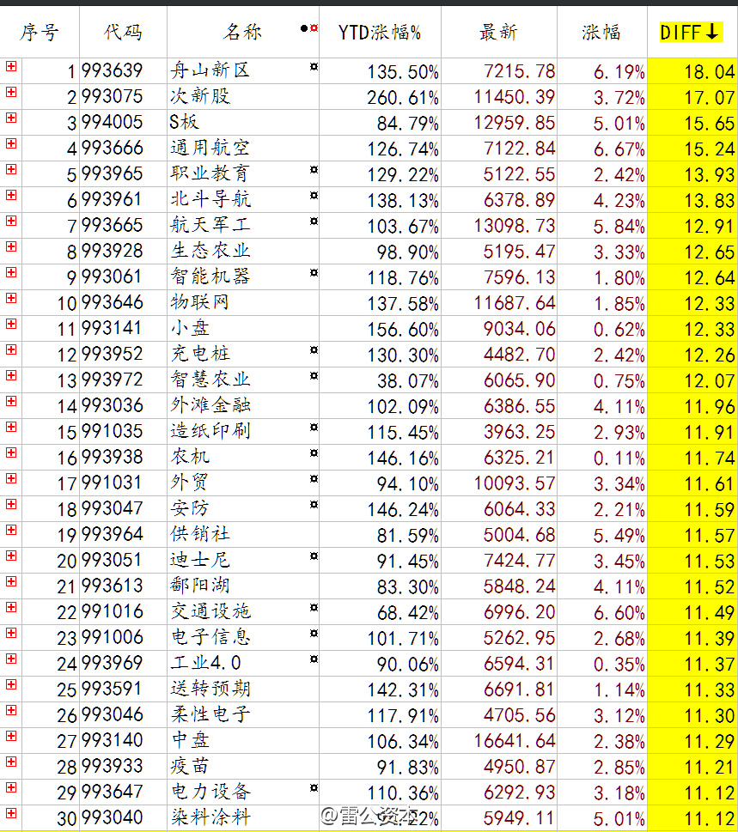  图6：个股强度（创业板）

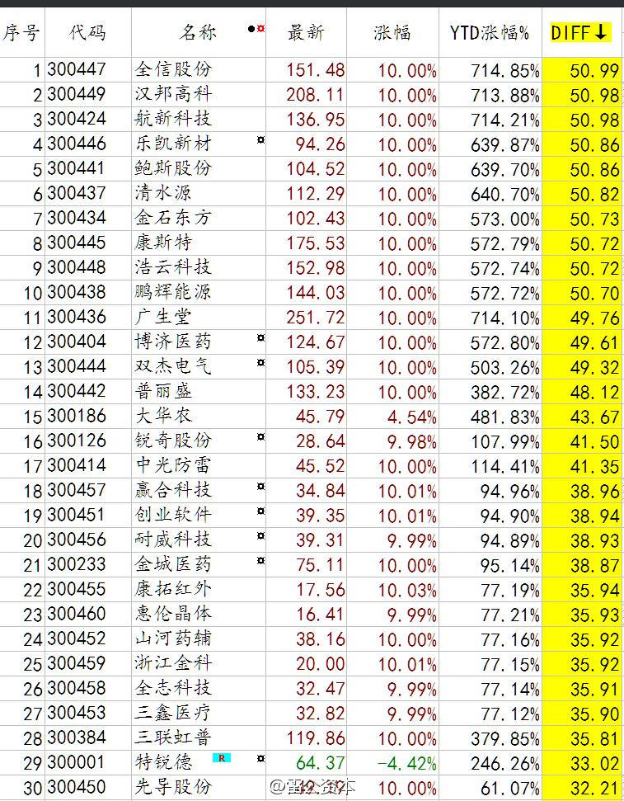

以上介绍了MACD指标的基本原理、用法和扩展用途，欢迎探讨。